TICKET – IDEAS

Spis treści
1 Android Devices -> License Active Token 3

Android Devices -> License Active Token

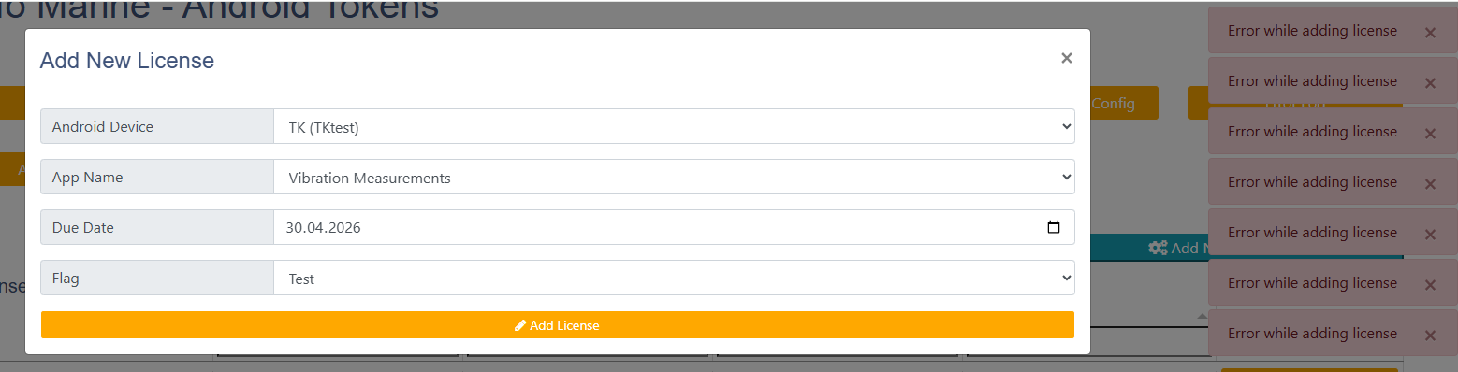Coś się popsuło, nie mogę dodać sobie nowej licencji dla nowego device.

